Задание по обработке данных через Hadoop + Spark

Код обработки данных
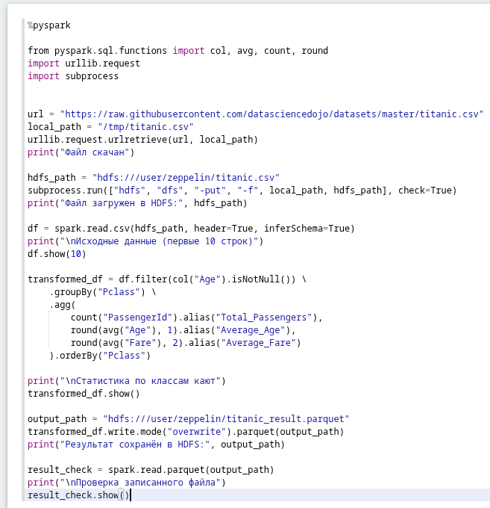

Данные до и после обработки
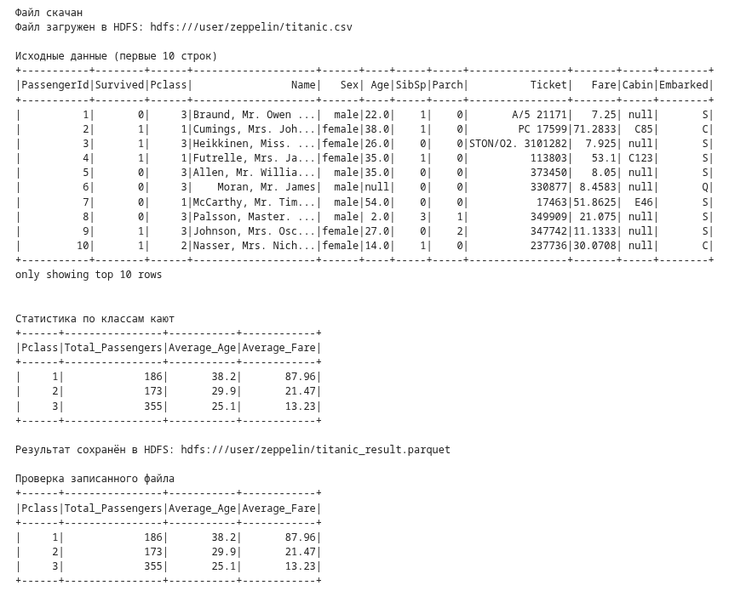

Задание по созданию трансфера данных с кафки в базу данных. Отправка данных.

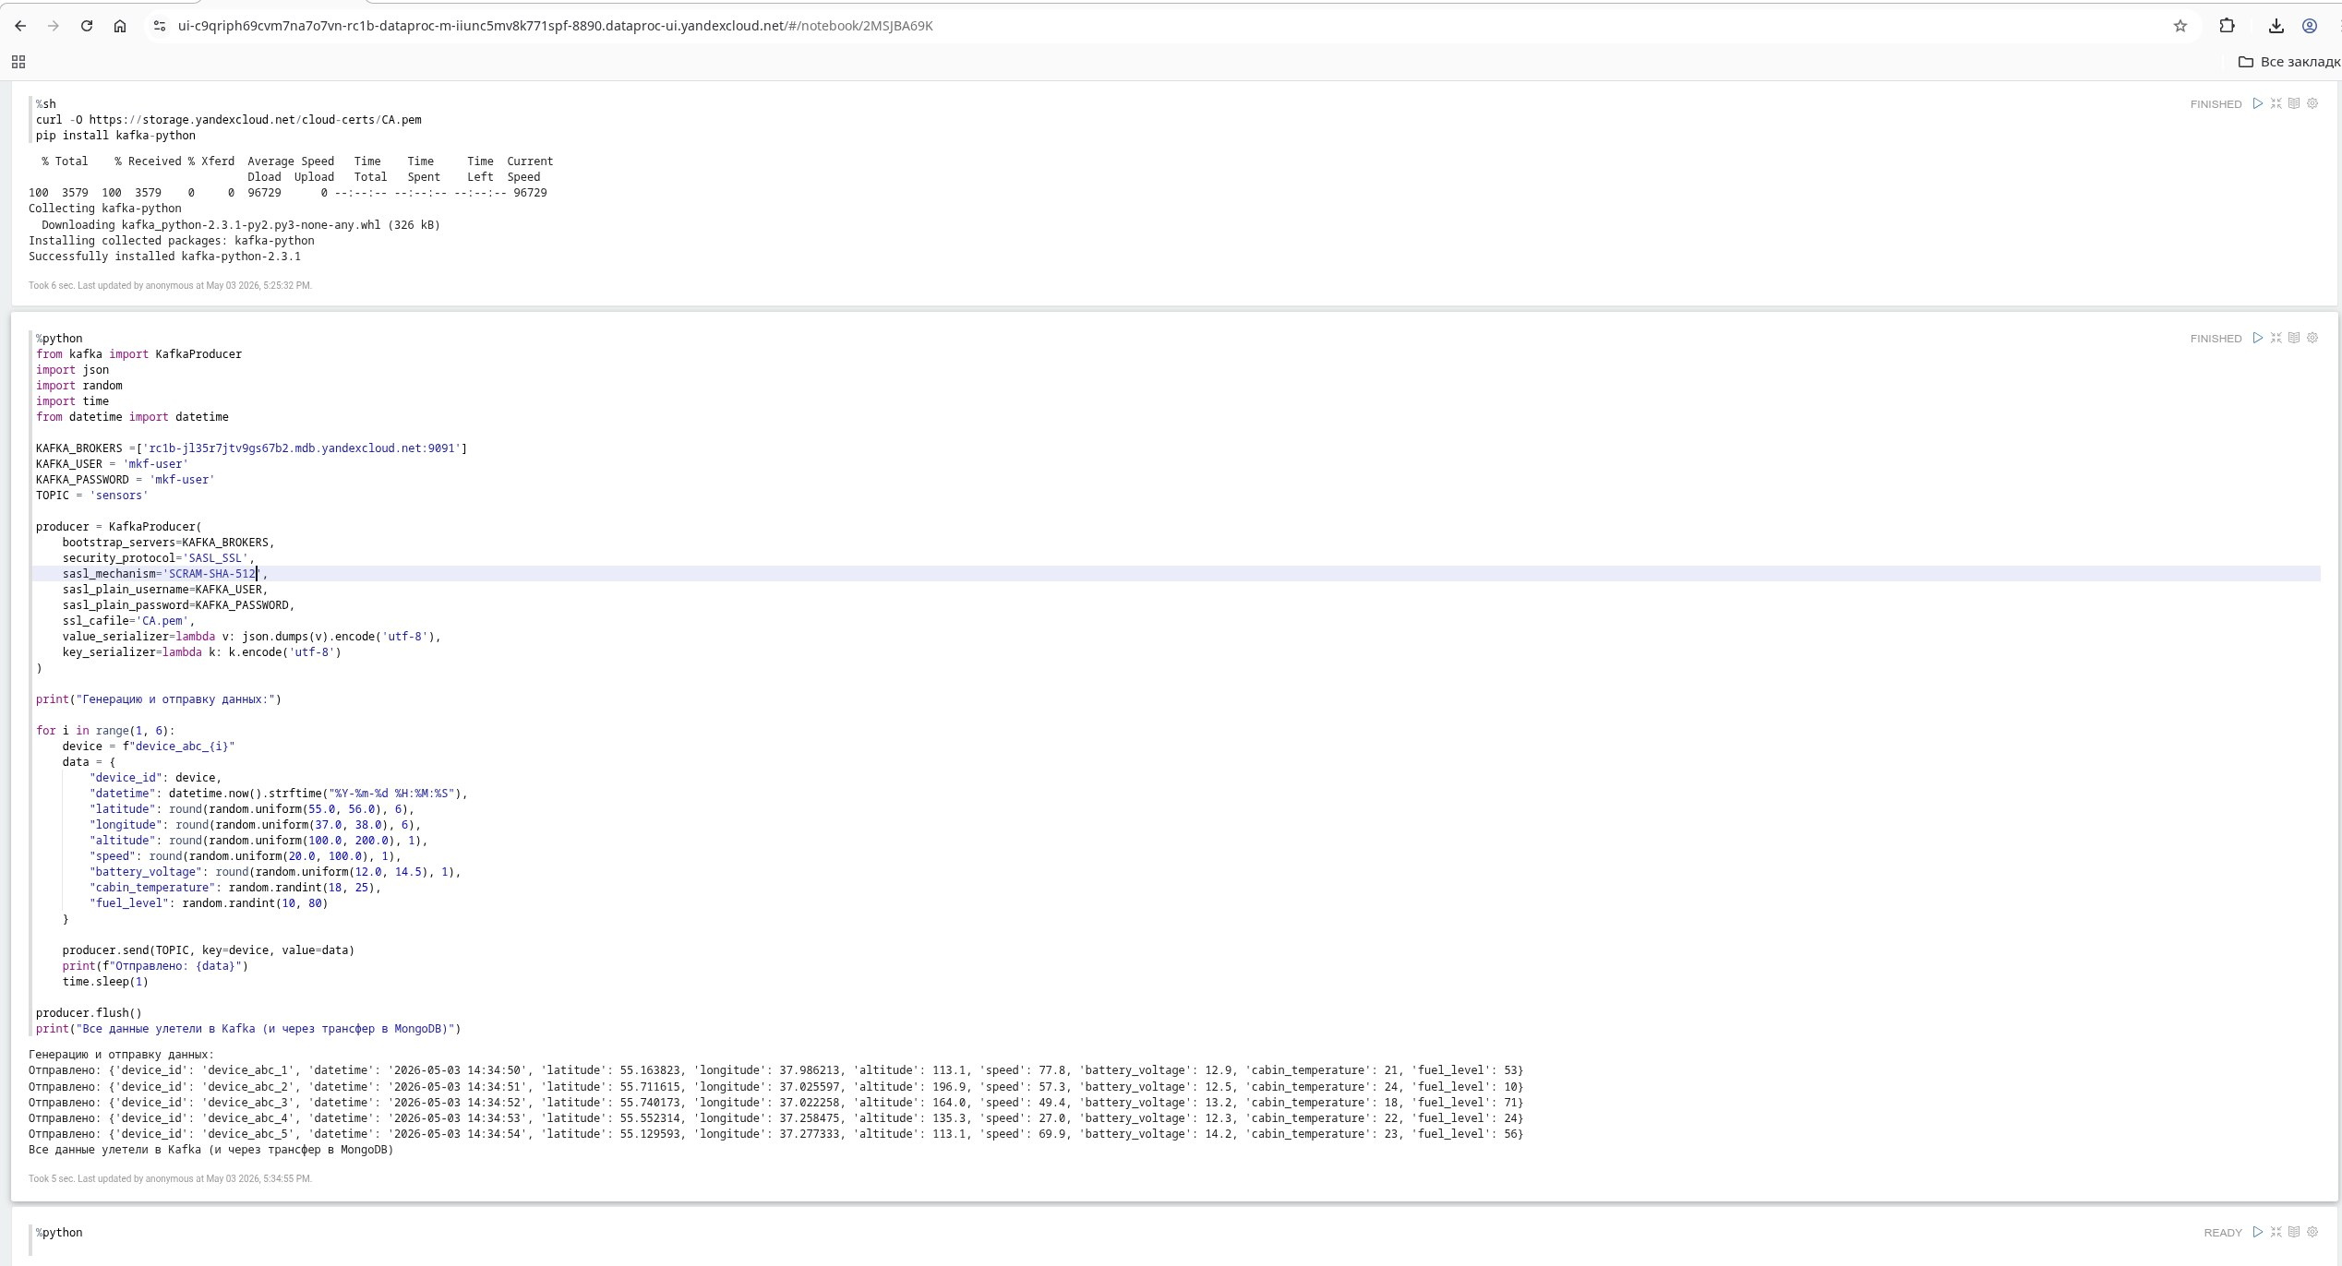
Демонстрация успешного трансфера
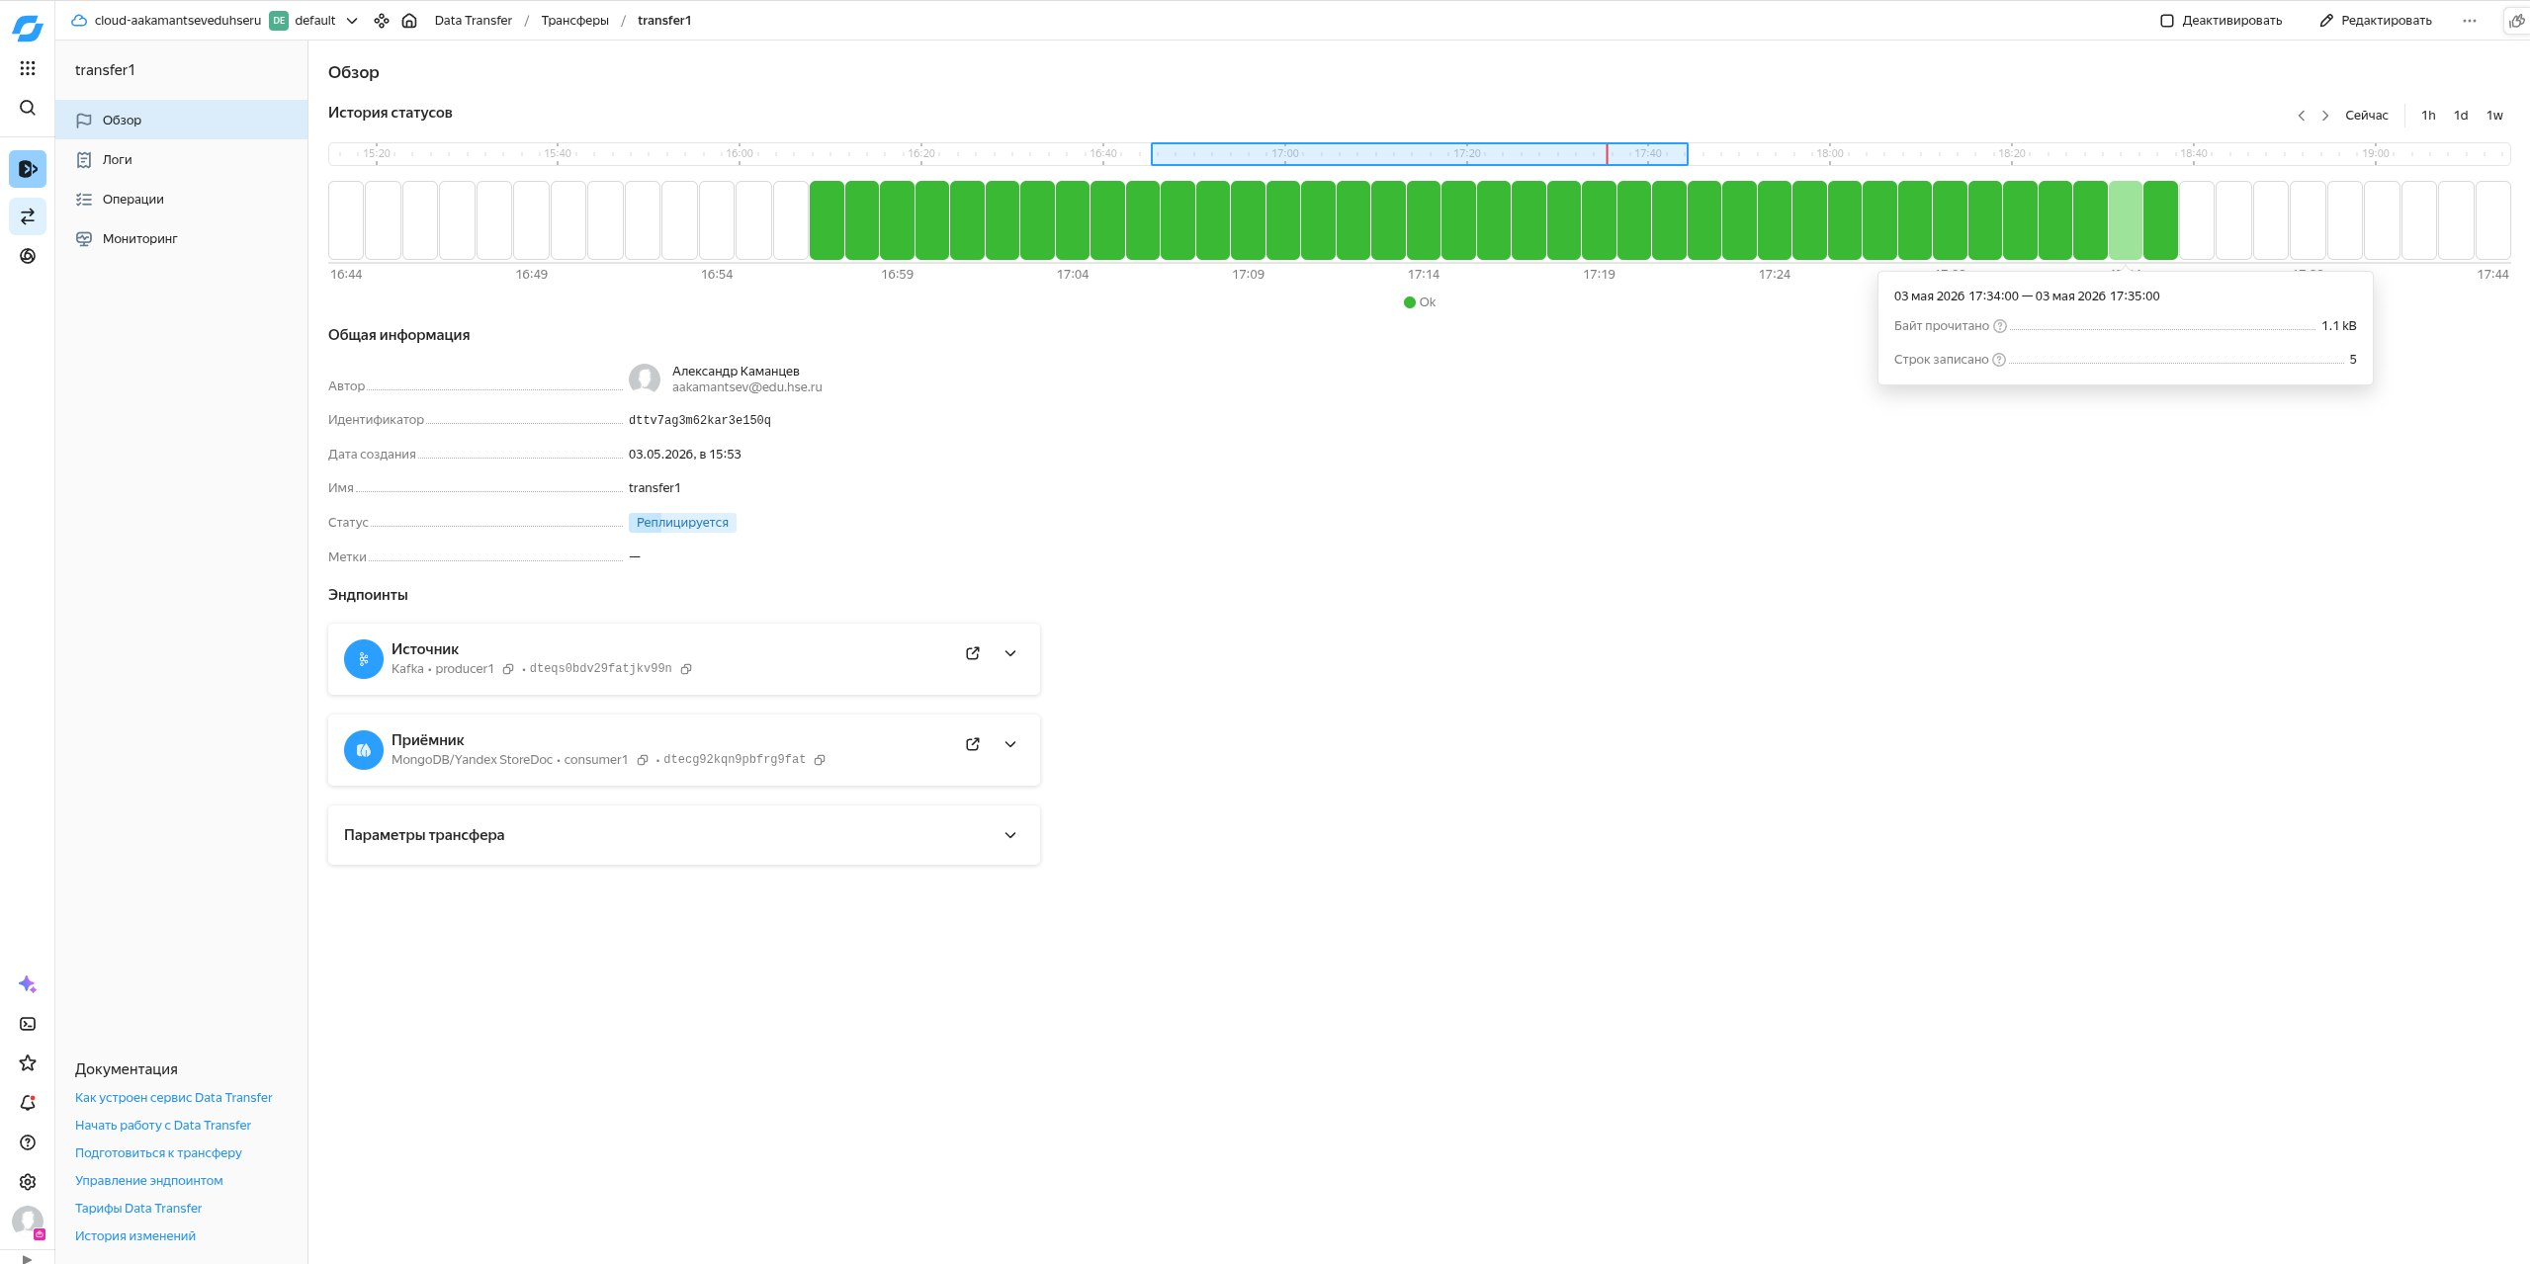

Отображение данных в бд
